交易员最常见的误区：总想吃完整波行情
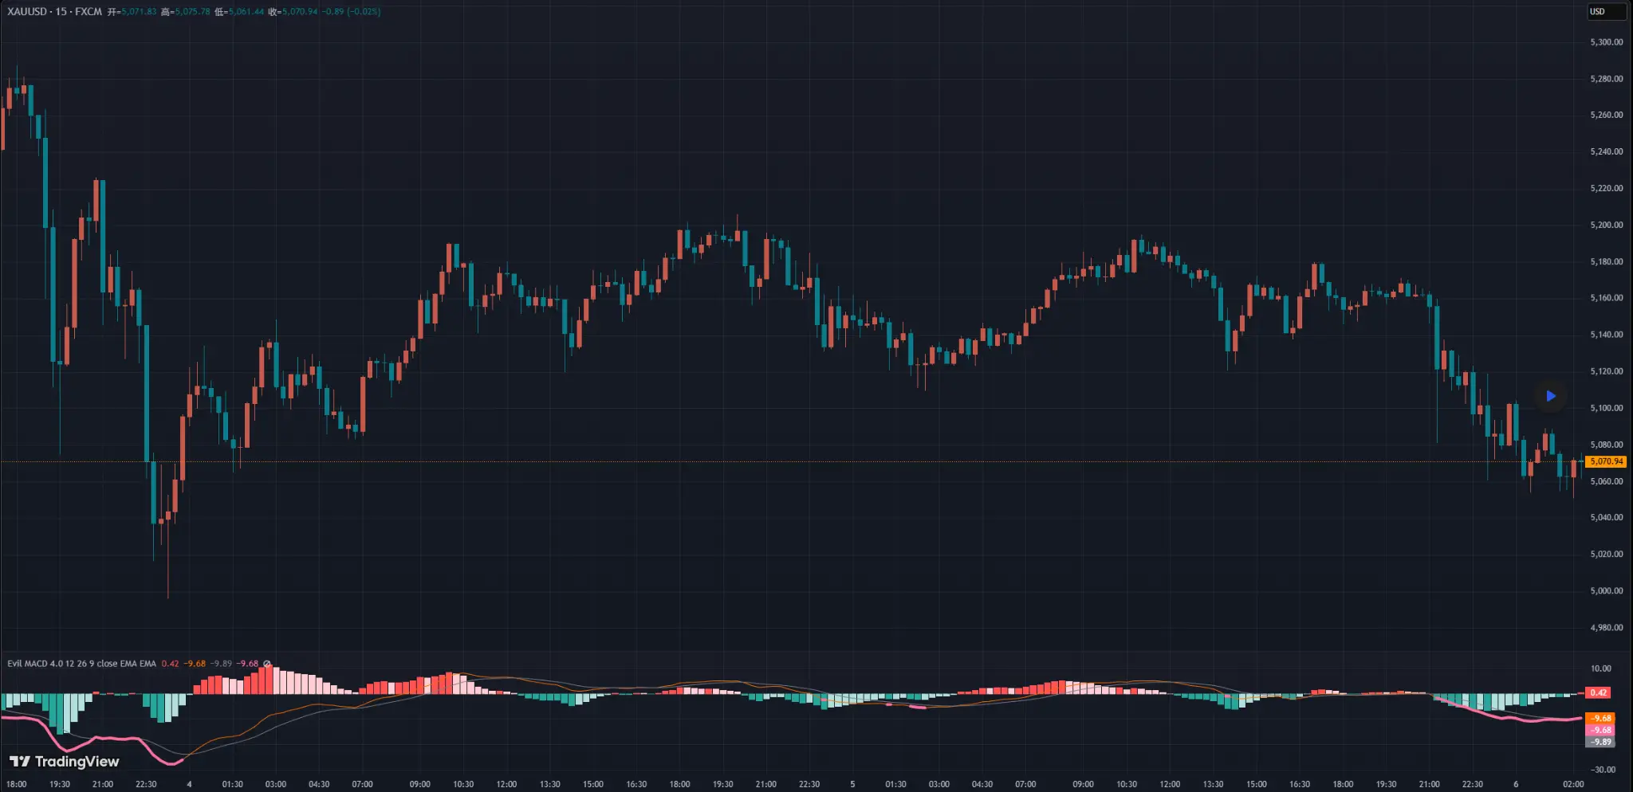
XAUUSD 15-FXCM 交易图表
大多数交易员亏钱，其实不是因为方向错了。
而是因为一个很常见的执念：
“我要吃完整波行情。”
这是很多人共同拥有的一个误区：
“我要抓到一波大行情”
“我的利润太少了，我还要多吃一些利润”
可以理解为心态上的“贪婪”，但这个现象背后的本质是对于交易这件事错误的认知。
我们做交易，本质上还是在预测市场未来的走势，判断一个入场点，然后期待市场未来走势和我们判断的相同，如果对了，就能得到市场奖励，如果错了，就要承受账户惩罚。
但在这个过程中，并不是简单的方向游戏，因为假设方向对了，你也有可能没有及时止盈，像上面这个粉丝遇到的情况，本来是浮盈的订单，最终被自己活生生拖到了止损线。所以尽管我们的入场点很重要，正确的入场点确实能决定我们的胜率，但之后的止损和止盈操作，同样非常重要，一旦出现问题，可能会把很多本应该止盈的订单变成了止损。
我们用一个图形来举例：
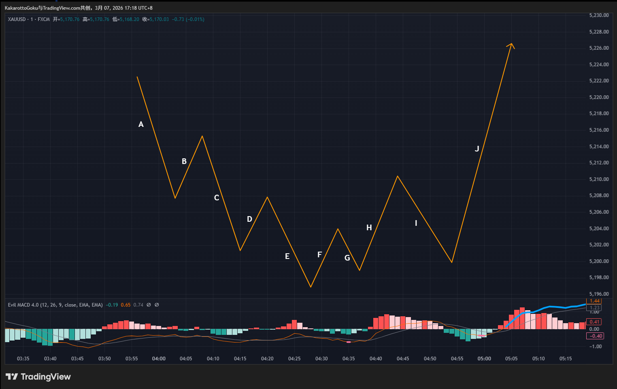
XAUUSD 1-FXCM 交易图表
我们假设这是一个由空头转多头的行情走势。
很多人在这个过程中，会追求空单从A吃到E，吃掉所有的空头利润。然后会追求从F段就入场多头，一直吃到J段的结束，甚至再继续往上，取决于J之后的最高点。
这正是大多数人在交易中具有的概念性误区，这种误区会让人交易方向出现问题，交易目标出现变形，最终的结果往往不好。
回顾一下，我讲过交易的目的是建立一个可重复执行的交易系统，经过多次重复之后，这个系统的胜率和盈亏比能计算出一个比较稳定的盈利期望值，并且通过交易条件使得这个盈利期望值为正数。
这个过程是纯粹的数学概率计算过程，和我们吃一段大行情，还是做一个小的剥头皮完全没关系，你在追求这种大行情的过程中，很可能产生过度贪婪，而错过了本应该止盈的时间点，从而造成本来应该止盈的订单最终被止损。
回到上面这个假设的行情走势中，我们可以选择从A到E这种完整趋势，也可以选择在其中找到多段反转，抓住B、D、F这些回调段。
从A到E这种完整的趋势，只有做过顺大逆小这种交易的人，才能理解想真正抓住一个顺势回调点有多难。
但是经过我们的练习，通过趋势线作为辅助是可以抓住B、D、F这些小幅度利润的。
再来看一下这两者的区别：
- 从A到E：利润巨大，诱惑力强，但几乎无法预测出行情的准确位置，因此很难把这看起来诱人的利润收入囊中。
- B、D、F这些小幅度回调：利润小，但是可以用我们学的趋势线去找到市场合力产生的点，能在一个高概率延续的入场点跟随市场，但无法预测这一股合力会带我们走到哪里，可能利润有限。
而大多数人犯的错误，是本来行情只有D这种小幅度的利润，但他入场之后期望这里走出H或者J这种大段行情，而且把自己对于市场的期待设置成自己的止盈目标，这种条件下，本来走完D这一段可以实现一部分浮盈，但由于自己的“贪婪”，没有及时出场，最终在E这一段行情中触发了自己的止损。
但我们来考虑另外一种情况，严格按照自己的交易纪律来执行规则，按照规则，我抓住了B、D这样的小回调段，有可能利润很少，有可能平盘或者小亏出局，但本身从A到E这种完整的趋势是无法预测的，我也摆平心态，不骄不躁，然后我用同样的交易纪律，实现了在F段入场，然后通过移动止盈的方法，还有可能吃掉H段和J段的利润（有时候也吃不到，这个需要看一点运气了），然后行情进入上涨的周期中，我们继续重复这样的过程，大部分交易几乎是平盘的，至少不亏。少数交易能抓住那个大的反转点，让我们账户向上增长。
理解以上思维，并把这样的思维转化成自己的交易操作，比交易技巧重要一万倍！就像我之前说的，交易市场的利润是镜花水月，虽然A到E的行情就在我们眼前，但真正放在实盘里的时候，很难抓住。与其去追求这种虚幻的行情，还不如脚踏实地，先做到不亏，能赚多少，后面自然会来的。
新手交易员的常见误区：我要翻倍，我要杠杆拉满，吃掉一波完整的大行情，让我账户一下能翻100倍。
成熟交易员的内心想法：我要控制回撤，哪怕不挣钱，我至少先做到不亏，不能加太大杠杆，一定先控制好亏损和回撤，至于赚多少，需要一点点运气的。

